## Paluu paperin taitteluun

Kotiryhmän nimet: _________________________________________________________________

Jakoryhmän nimet: _________________________________________________________________

**Tehtävä 1**

Täydentäkää selitys

Selitys, miten tuesta päätellään väite:

Väite: Kun paperi taitetaan *x* kertaa, paperi jakautuu 2*x* osaan.

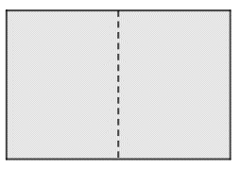

Tuki:

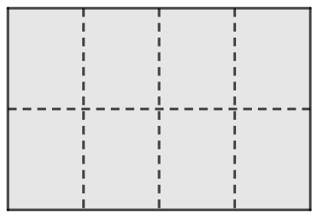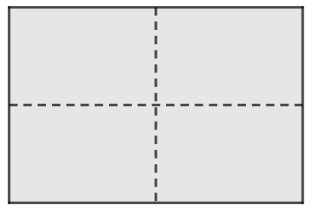

## Paluu paperin taitteluun

Kotiryhmän nimet: _________________________________________________________________

Jakoryhmän nimet: _________________________________________________________________

**Tehtävä 2**

Täydentäkää selitys

Selitys, miten tuesta päätellään väite:

Väite: Kun paperi taitetaan *x* kertaa, paperi jakautuu 2*x* osaan.

Tuki: Osien lukumäärä kaksinkertaistuu aina tehtäessä uusi taitos.

## Paluu paperin taitteluun

Kotiryhmän nimet: _________________________________________________________________

Jakoryhmän nimet: _________________________________________________________________

**Tehtävä 3**

Täydentäkää selitys

Selitys, miten tuesta päätellään väite:

Väite: Paperi ei jakaudu *x* ⋅ 2 osaan, kun taitetaan *x* kertaa.

Tuki: 3 ⋅ 2 = 6

## Opettajalle

Tunnin aihe: Potenssi & argumentaatio

Tunti sopii pidettäväksi potenssin käsittelyn jälkeen.

Erityisenä tavoitteena on harjaantua avaamaan päättelyn logiikka eli selittämään, miten esitetyistä faktoista, laskutoimituksista tai kuvista päätellään väite.

**Ehdotus tunnin rakenteesta:**

**Alustusvaihe (10 min):**

* Opettaja korostaa, että tarkoitus kaikissa tehtävissä on lisätä *selitys, miten annetusta tuesta päätellään väite*.
  + haetaan selityksiä, ei sitä onko joku väite oikein vai väärin
  + käytetään juuri kyseistä annettua tukea
* Dokumenttikameralla käydään esimerkit 1 ja 2 (*Liite 1*):
* Opettaja näyttää, miten paperia taitetaan (kaksin kerroin yhä uudestaan).
* Opettaja näyttää Tunnin kulku -monisteen

**Kotiryhmät (5 – 10 min):**

Oppilaat tutustuvat kuudessa kotiryhmissä tehtävään. Tehtäviä on kolme erilaista eli kahdella kotiryhmällä on sama tehtävä.

**Jakoryhmät (3 x 5 min = 15 min):**

Muodostetaan uudet kuusi ryhmää niin, että jokaisessa uudessa ryhmässä on vähintään yksi edustaja kullekin kolmelle tehtävälle (ohjeet, ks. *Liite 2*). Kukin oppilas (tai kaksi yhdessä) on vuorollaan esittäjä 5 minuutin ajan. Tässä voi käyttää ajastinta. Ohjeistus keskusteluun sisältyy Tunnin kulku –monisteeseen (*Liite 3*).

**Loppukeskustelu (5 – 10 min):**

Opettaja heijastaa tehtävän kerrallaan ja keskustellaan, millainen selitys siihen tarvitaan ja miten selitystä vielä voisi parantaa. Opettaja korostaa selityksen merkitystä ja miten hyvässä selityksessä päättelyn logiikkaa on helppo seurata.

**Ratkaisuista**:

Tehtävä 1: Tehtävä 2: Tehtävä 3:

Ensimmäisellä taitoksella tulee 2 osaa, toisella 2 ⋅ 2 osaa, kolmannella 2 ⋅ 2 ⋅ 2 osaa jne.

Kun taitetaan 3 kertaa, niin säännön mukaan tulee 6 osaa. Kuitenkin oikeasti taittamalla havaitaan, että osia tulee 8. Kaava *x* ⋅ 2 ei toimi kolmella taitoksella.

0 taitoksella tulee 1 eli 20 osaa,

1 taitoksella tulee 2 eli 21 osaa,

2 taitoksella tulee 4 eli 22 osaa ja

3 taitoksella tulee 8 eli 23 osaa.

Kaava näyttäisi pätevän.

**Liitteet seuraavilla sivuilla**

Esimerkit

Esimerkki 1

Väite: Jääkarhu selviää paremmin arktisella alueella kuin tavallinen karhu.

???

Selitys, miten tuesta päätellään väite:

Tuki: Koska sillä on isommat käpälät.

Esimerkki 1

Väite: Jääkarhu selviää paremmin arktisella alueella kuin tavallinen karhu.

Isommat käpälät helpottavat uimista sekä kannattavat lumella ja heikoilla jäillä.

Selitys, miten tuesta päätellään väite:

Tuki: Koska sillä on isommat käpälät.

Esimerkki 2

???

Väite: Suunnikkaan pinta-ala on kanta kertaa korkeus.

Selitys, miten tuesta päätellään väite:

Tuki: 

Esimerkki 2

Kun harmaa kolmio leikataan ja siirretään suunnikkaan oikealle puolelle, muodostuu suorakulmio. Palan siirtäminen ei vaikuta pinta-alaan, joten suunnikkaan pinta-ala on yhtä suuri kuin suorakulmion pinta-ala eli kanta kertaa korkeus.

Väite: Suunnikkaan pinta-ala on kanta kertaa korkeus.

Selitys, miten tuesta päätellään väite:

Tuki: 

Siirtyminen kotiryhmistä jakoryhmiin

Kotiryhmät (2 x 3 kpl, A:lla merkityillä oppilailla on sama tehtävä):

A

A

A

B

B

B

C

C

C

A

A

A

B

B

B

C

C

Opettaja määrää nimeltä jokaisesta kotiryhmästä yhden oppilaan vaihtamaan päikseen paikkaa toisen oppilaan kanssa. Tai jos jossain ryhmässä on vain kaksi oppilasta, heidät siirretään muihin ryhmiin.

2. vaihto

1. vaihto

A

A

A

B

B

B

C

C

C

3. vaihto

A

A

A

B

B

B

C

C

4. vaihto

5. siirto

6. siirto

Jakoryhmät:

A

C

B

B

A

C

B

A

C

A

A

B

B

A

B

C

C

Tunnin kulku

Kotiryhmät: Kotiryhmillä eri tehtävät.

Jakoryhmät: 3 oppilasta eri kotiryhmistä. Kukin on vuorollaan esittäjä 5 minuutin ajan.

Esittäjä: Kerro oman kotiryhmäsi tehtävä ja lisäämänne selitys.

Muut: Kysykää tarkennuksia ja lisäselityksiä. Mikä kohta ei vakuuta tai on vaikea ymmärtää?

Kaikki: Kehittäkää yhdessä selitys mahdollisimman hyväksi.

Loppukeskustelu